9C – NHỮNG PHONG BAO LÌ XÌ

VÀ KHÁT VỌNG VƯƠN XA TRONG XUÂN MỚI
Khi những thanh âm rộn ràng của tết Nguyên Đán vẫn còn dư ba, cánh cổng trường THCS Nguyễn Chuyên Mỹ lại rộng mở, chào đón các em học sinh trở lại. Giữa không khí náo nức ấy, lớp 9C của chúng tôi đã bắt đầu một ngày khai xuân thật đặc biệt – không chỉ có tiếng cười, mà còn tràn ngập những cung bậc cảm xúc chân thành và ấm áp. Lì xì đầu năm không chỉ là một nghi thức, mà đối với chúng tôi, đó là dịp để nói những lời yêu thương, trao đi niềm tin và cái ôm khích lệ cho những người con yêu quý.

Tiếng cười xen lẫn sự bồi hồi
Trở lại lớp sau kỳ nghỉ Tết, gương mặt các em học sinh 9C rạng rỡ hẳn lên. Có lẽ vì được nghỉ ngơi, vì những niềm vui ngày Tết, nhưng cũng có lẽ vì sự háo hức được gặp lại bạn bè, thầy cô. Trong tà áo dài truyền thống hay bộ đồng phục thân thương, các em xúng xính, tay bắt mặt mừng, chia sẻ những câu chuyện vui trong những ngày vừa qua.
Tôi, với vai trò là GVCN, lặng lẽ quan sát từng gương mặt, từng nụ cười. Có những nụ cười giòn tan, vô tư, nhưng cũng có những ánh mắt thoáng chút bồi hồi, lo lắng. Lớp 9 – năm học cuối cấp với biết bao áp lực, thi cử, định hướng tương lai. Tôi thấu hiểu những lo toan của các em, và đó cũng là lý do vì sao tôi muốn buổi khai xuân này thật ý nghĩa, thật ấm lòng.

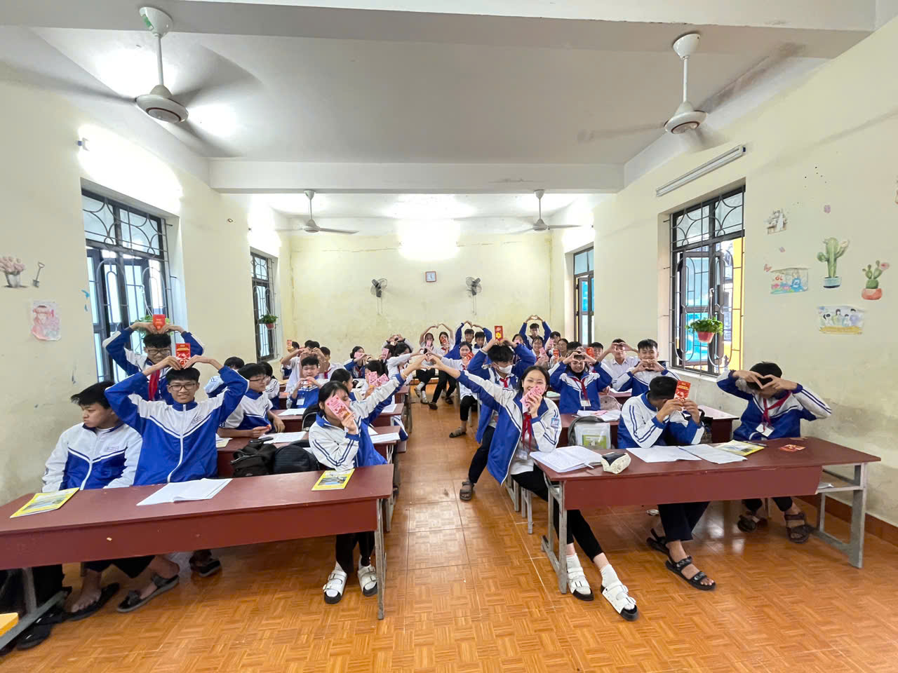

Những phong bao lì xì mang chở tình yêu thương
Hoạt động được mong chờ nhất chính là phần tặng lì xì. Tôi không muốn chỉ đơn giản là trao đi những phong bao đỏ. Tôi muốn mỗi phong bao là một món quà tinh thần, là một lời chúc riêng, được viết từ chính trái tim mình.
Năm nay, bên cạnh số tiền lì xì nhỏ, các em học sinh 9C còn nhận được một dòng thông điệp được cá nhân hóa, dựa trên tính cách, thế mạnh và những ước mơ của từng em. “Chúc em luôn giữ vững sự sáng tạo trong môn Ngữ văn”, “Cô tin em sẽ làm được, hãy tự tin vào bản thân nhé”, hay đơn giản chỉ là “Chúc em luôn mỉm cười và hạnh phúc”.
Khi trao lì xì cho em Hà Linh (Lớp phó học tập), tôi đã thấy một chút ngạc nhiên và xúc động trong ánh mắt của em. “Em cứ nghĩ là chỉ nhận được tiền thôi, không ngờ cô lại viết cho em những lời chúc ý nghĩa như thế này. Em cảm ơn cô rất nhiều ạ!”
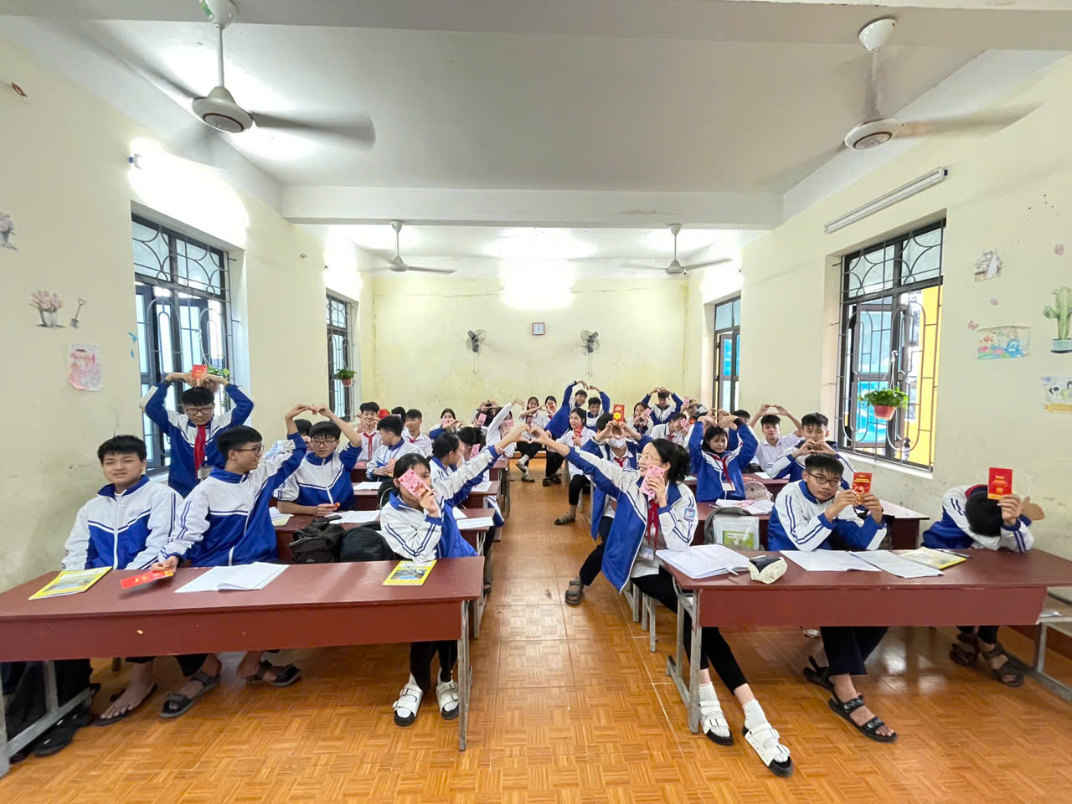

Gửi gắm ước mơ lên cây nguyện ước
Sau khi nhận lì xì, cả lớp cùng nhau tham gia vào một hoạt động đầy cảm xúc: viết lên “Cây nguyện ước”. Mỗi em học sinh viết những ước mơ, hoài bão của mình lên một mảnh giấy nhỏ, rồi treo lên cành đào đang nở rộ.
“Con ước sẽ thi đỗ vào trường THPT Trần Hưng Đạo”, “Em ước cả lớp mình đều thi đỗ vào các trường cấp 3 mà mình mong muốn”, “Em ước bố mẹ luôn khỏe mạnh và tự hào về em”... Những lời nguyện ước đơn sơ nhưng chứa đựng bao khát vọng chân thành. Nhìn những mảnh giấy nhỏ rung rinh trong gió, tôi cảm nhận được sức sống mạnh mẽ và ý chí quyết tâm của các em.
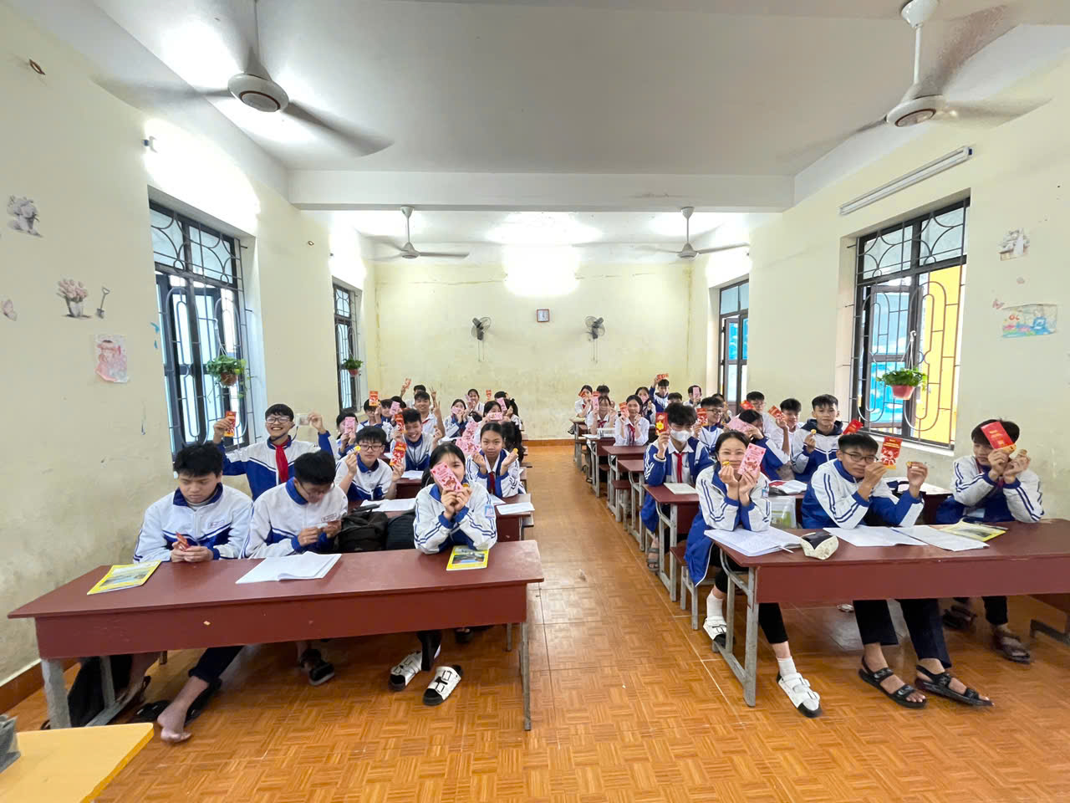 Khép lại một buổi khai xuân ý nghĩa
Hoạt động lì xì đầu năm tại trường THCS Nguyễn Chuyên Mỹ nói chung và lớp 9C nói riêng không chỉ là một nét đẹp văn hóa truyền thống, mà còn là sợi dây kết nối tình cảm thầy trò, tạo nên một môi trường giáo dục hạnh phúc, nhân văn.
Tết đã qua, nhưng những may mắn, niềm vui và tình yêu thương từ những phong bao lì xì đỏ thắm sẽ luôn đồng hành cùng tập thể lớp 9C. Chúc các em một năm mới tràn đầy năng lượng, sức khỏe và gặt hái được những “quả ngọt” rực rỡ trong mùa hè tới.
Tác giả: Lưu Nha Chang-GVCN Lớp 9C Trường THCS Nguyễn Chuyên Mỹ

